Д/з от 09.12, 12.12, 13.12, 14.12.
Следующий урок – контрольный! Всё повторяем, берём с собой клавиатуры и хорошее настроение!
- Знать теорию по интервалам. Её я выкладывала вам много раз. Смотрите в предыдущих заданиях.
- Знать знаки в пройденных тональностях.
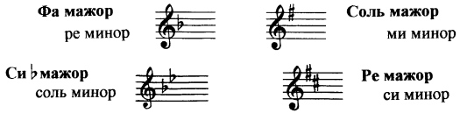
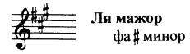
- Повторите, как строятся 3 вида мажора и 3 вида минора и не путайте их между собой! Уметь строить любой вид во всех пройденных тональностях.
Мажор: в гармоническом виде и в восходящем, и в нисходящем направлениях понижается VI ступень. В мелодическом – вверх идём как в натуральном, вниз – понижаем VII и VI ступени.
Минор: в гармоническом виде и в восходящем, и в нисходящем направлениях повышается VII ступень. В мелодическом – вверх повышаются VI и VII ступени, вниз – идём как в натуральном.
- Знать интервальный состав обращений мажорного (Б5/3) и минорного (М5/3) трезвучий. Уметь строить их от любого звука.

